


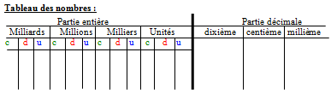
Problème :
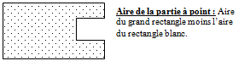
Si j’achète un poulet de 1,2 kg à 5 € le kg. Je paie : 1,2 x 5= 6 €

La table de Pythagore :

x | 1 | 2 | 3 | 4 | 5 | 6 | 7 | 8 | 9 | 10
1 | 1 |  |  |  |  |  |  |  |  | 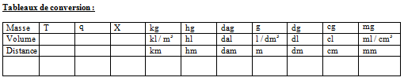  Le périmètre du carré : P = 4 x c  Le périmètre du rectangle : P = ( L + l ) x 2  L’aire du carré : A = c x c  L’aire du rectangle : A = L x l
2 | 2 | 4
3 | 3 | 6 | 9
4 | 4 | 8 | 12 | 16
5 | 5 | 10 | 15 | 20 | 25
6  Tableau de conversion d’aire:  Les chiffres romains : I = 1 ; V = 5 ; X = 10 ; L = 50 ; C = 100 ; D = 500 ; M = 1000 | 6 | 12 | 18 | 24 | 30 | 36 |  |  |  | Opération de conversion : Avant de faire une opération avec des unités différentes, il faut tout mettre dans l’unité la plus petite.
  km² |  | hm²/ha |  | dam²/a |  | m²/ca |  | dm² |  | cm² |  | mm²
7 | 7 | 14 | 21 | 28 | 35 | 42 | 49
8 | 8 | 16 | 24 | 32 | 40 | 48 | 56 | 64 |  | Le choix de l’opération :  + : addition, somme : on ajoute, on cherche un total.  - : soustraction, différence : on enlève, on retire, on cherche ce qu’il reste.  Rappel : C’est une addition à trou.  x : multiplication, produit : quand il y a l’idée de plusieurs fois.  : : division, partage : on coupe. Rappel : C’est une multiplication à trou.
9 | 9 | 18 | 27 | 36 | 45 | 54 | 63 | 72 | 81
10 | 10 | 20 | 30 | 40 | 50 | 60 | 70 | 80 | 90 | 100
Conversion d’heure :

Une heure = 60 minutes = 3600 secondes Une demi-heure = 30 minutes
Un quart d’heure = 15 minutes Une minute = 60 secondes

Les pourcentages :

Dans pourcentage, on entend « pour cent ». Quelle que soit la quantité donnée, on la ramène toujours à 100 unités.

Exemple : 30 % de 250 = 250 x 30 = 250 x 30 = 7 500 = 75
100 100 100
= 250 x 0,30 = 75

Les échelles :

L’échelle 1/1 000 signifie que 1 cm sur le plan représente 1 000 cm (10 m) sur le terrain.

A l’échelle 1/500 :
➔ 8 cm sur la carte représentent : 8 x 500 = 4 000 cm (40 m) sur le plan.
➔ 55 m (5 500 cm) sur le terrain représentent : 5 500 : 500 = 11 cm sur le plan.

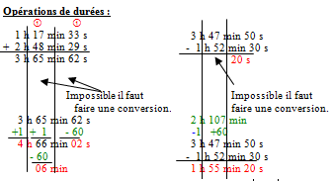

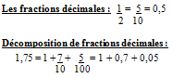

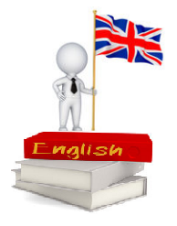


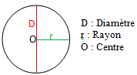
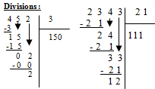
Name : What’s your name ? / My name is…
Age : How old are you / I’m… years old.
Colours : What’s your favourite colour ? / My favourite color is…
City and country : Where do you live ? / I live in… / Where do you come from ? I come from…
Family : Have you got brothers or sisters ? / No, I haven’t. or Yes, I have. I have got…
Pets : Have you got a pet ? / No, I haven’t. or Yes, I have. I have got…
Hobbies and Food : What do you like ? / I like… – I don’t like…

